**Охулкова Е.Н.**

учитель-логопед, учитель-дефектолог

**Индивидуальная работа с обучающимся ОВЗ**

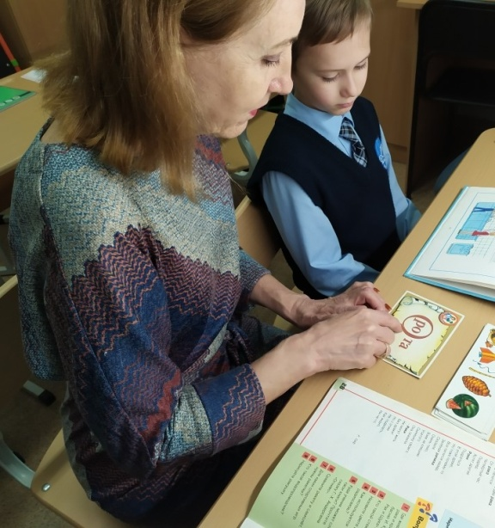

Тема занятия: “Звуки З-Ж в слогах и словах (1 класс)”

Цель: дифференциация звуков З-Ж.

Задачи: закрепить правильный артикуляционный уклад звуков З-Ж,

уточнить и сравнить артикуляцию звуков З-Ж, совершенствовать умение выделять и различать звуки З-Ж в слогах и словах, пополнять и активизировать словарный запас на тему “Фрукты-овощи”.

**Подгрупповое коррекционное занятие детьми ОВЗ**

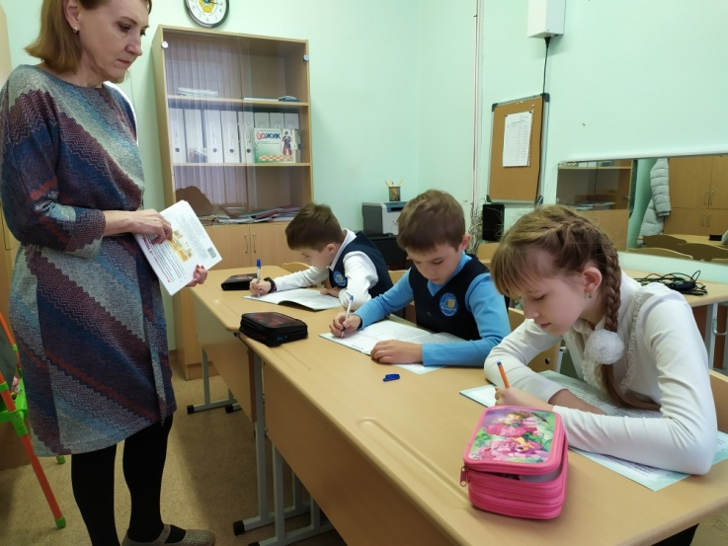

Тема занятия: “Слоговой анализ слов”

Цели и задачи: закрепить у обучающихся понятие “слог”, учить детей дифференцировать слоги и слова, односложные, двусложные и трехсложные слова, развивать навыки слогового анализа и синтеза, развивать логическое мышление.**Словесно-логические упражнения**

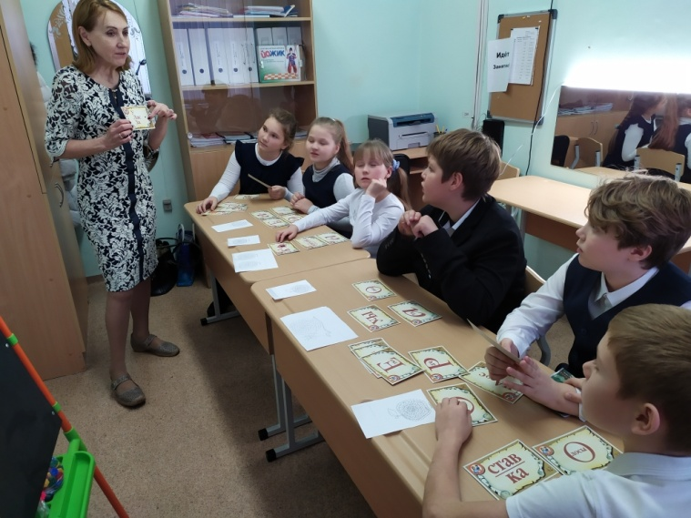

Тема занятия: “Развитие мышления у детей младшего школьного возраста”.

Цель: развитие мышления у младших школьников.

Задачи: развитие словесно-логического мышления, развитие творческого мышления, развитие способности рассуждать, развитие сообразительности и скорости мышления.

**Консультация родителей**

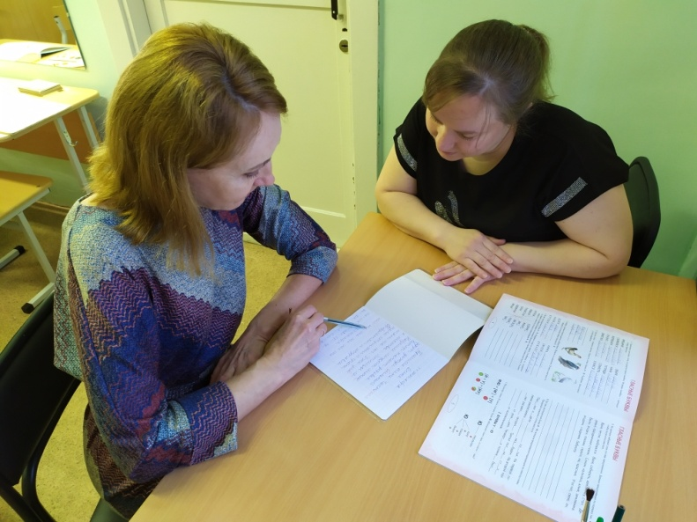

Тема консультации: “Дисграфия (нарушение письма) и способы ее преодоления. Практические советы.”

Дисграфия это стойкое расстройство письма, обусловленное нарушением психических функций, регулирующих способность обучения устной и письменной речи. Отклонение проявляется типичными, постоянно повторяющимися ошибками, от которых человек не может избавиться самостоятельно.

Советы родителям: не игнорируйте проблему, будьте терпеливыми, организуйте место учебы, избегайте переутомления ребенка, выполняйте домашние задания вместе с ребенком, проговаривайте проблемные слова, читайте ребенку вслух, морально поддерживайте ребенка.

**Работа с педагогами начальных классов**

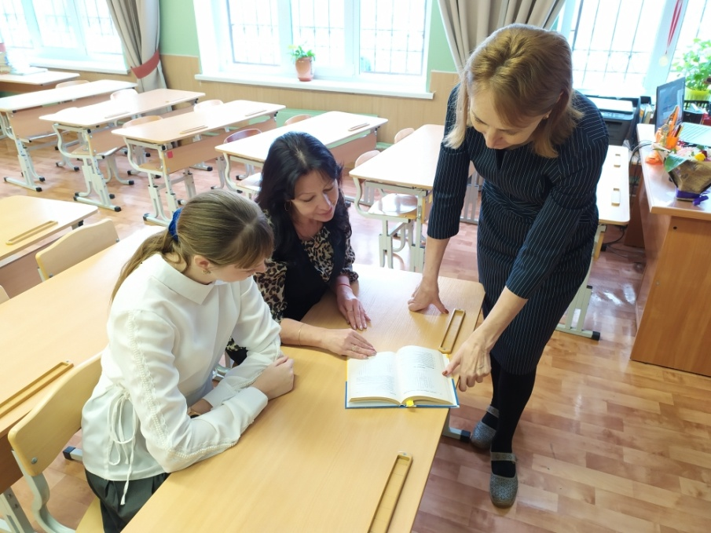

Тема консультации: “Дисграфия и методы ее коррекции.“

Особое внимание учителям необходимо уделять тому, что не всегда письменные ошибки являются признаком нарушения письменной речи. Они могут появляться из-за особого психофизического состояния ребенка (болезни, усталости, эмоционального напряжения, вида письменной работы (например, только на контрольной работе из-за сильного волнения). Учителя были ознакомлены с различными видами дисграфий и основами их коррекции. Были представлены специальные методы и приемы по устранению нарушений письма.

**Работа с педагогами иностранного языка**

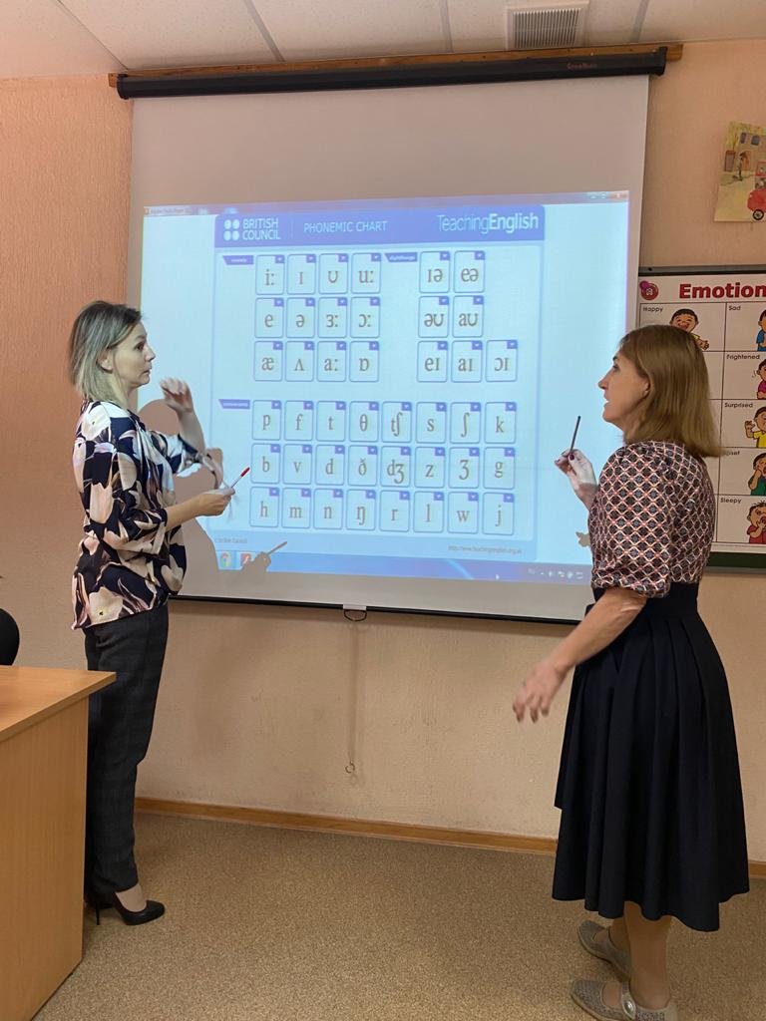

Тема консультации: “Особенности артикуляционного уклада при произношении английских и русских звуков.”

Задача учителя-логопеда – устранить речевые дефекты у детей до такого уровня, на котором они бы смогли успешно обучаться на английском и русском языке.

Цели: обучение основам фонетики, формирование лексических навыков, аудирование, говорение и чтение на двух языках, развитие фонематического слуха.